Программа №1  «Амазонка» Супер  Парение в Кедровой Фитобочке 15мин  Пилинг всего тела Кофейным Скрабом 30мин  Фирменный массаж в четыре руки «Амазонка» 45мин  Массаж лица 10 мин  Маска для лица из Мякоти Свежего Авокадо 20 мин  Фиточай  Стоимость: 3000р  Общая продолжительность: 2,5 часа | 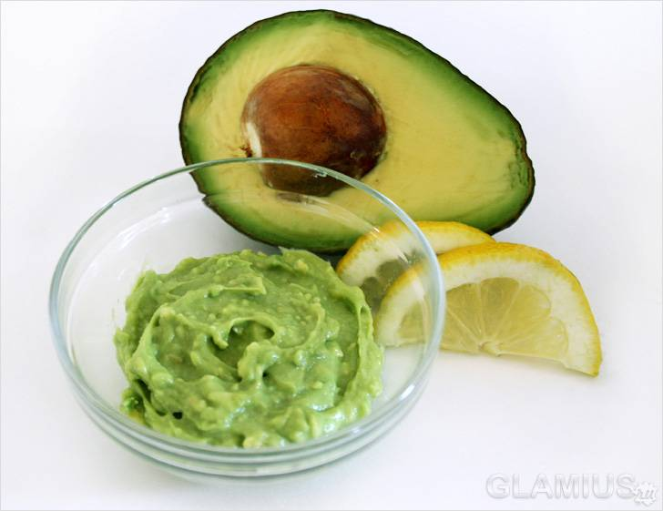
Программа №2
«Амазонка» Лайт
Парение в Кедровой Фитобочке 15 мин
Фирменный массаж в четыре руки «Амазонка» 45мин
Фиточай
Стоимость: 1900р
Общая продолжительность: 1,5 часа

Программа №3  «Классика» Супер  Парение в Кедровой Фитобочке 15мин  Пилинг всего тела Кофейным или Фукусовым Скрабом на выбор 30 мин  Общий Классический массаж 75 минут  Фиточай  Стоимость: 2200р  Общая продолжительность: 2,5 часа | 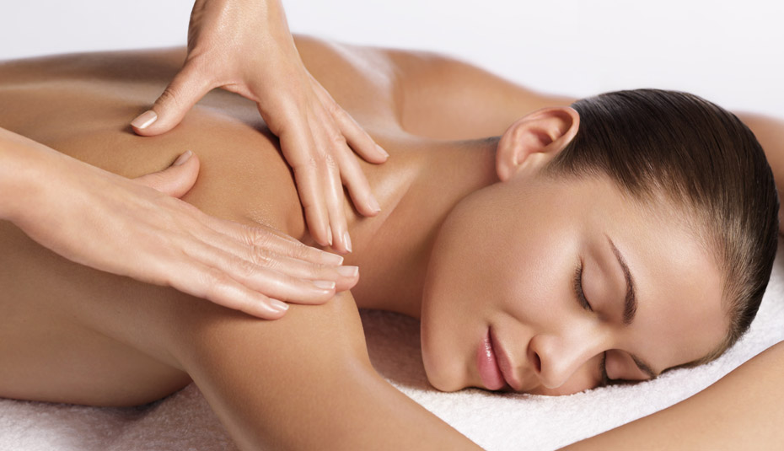
Программа №4  «Классика» Лайт  Парение в Кедровой Фитобочке 15мин  Общий Классический массаж 75 минут  Фиточай  Стоимость: 1500р  Общая продолжительность: 2 часа | 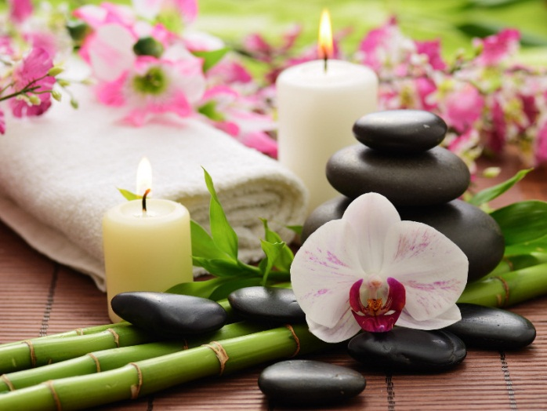
Программа №5  «Все в шоколаде»  Парение в Кедровой Фитобочке 15мин  Пилинг всего тела Кофейным Скрабом 30мин  Шоколадное Обертывание 40 мин  Массаж лица 10 мин  Шоколадная Маска для лица  Фиточай  Стоимость: 1800р  Общая продолжительность: 2 часа | 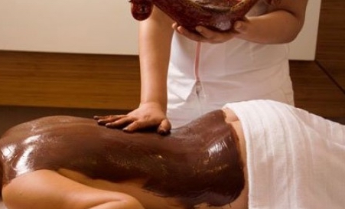
Программа №6  «Волшебная Глина»  Парение в Кедровой Фитобочке 15мин  Пилинг всего тела Фукусовым Скрабом 30 мин  Обертывание Белой Глиной 40 мин  Массаж лица 10 мин  Маска из Глины для лица  Фиточай  Стоимость: 1600р  Общая продолжительность: 2 часа | 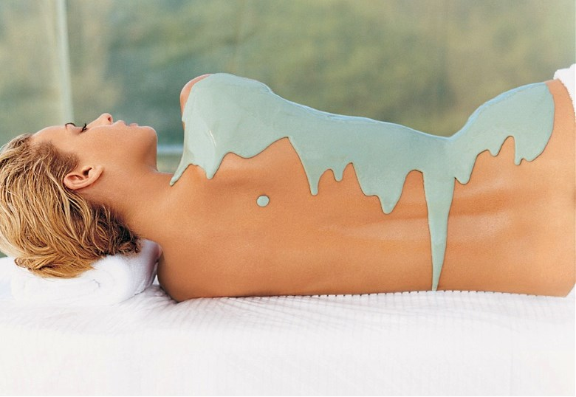
Программа №7  «Сияющая кожа и Ровный Загар»  Парение в Кедровой Фитобочке 15 мин  Легкий массаж всего тела Кофейным или Фукусовым Скрабом 30 мин  Фиточай  Стоимость: 1100р  Общая продолжительность: 1 час | 